# SOFTWARE DESIGN DOCUMENT ( SDD )

## APLIKASI TOKO’NA

Dosen pengampu: Eka Ismantohadi, S.Kom., M.Eng



**Kelompok 6 :**

Fatimah Nur Suswantoro ( 1903041 )

Nisa Fadilah ( 1903053)

Rifki Ega Saputra ( 1903055)

Kelas D3 TI2B

## D3 TEKNIK INFORMATIKA

## POLITEKNIK NEGERI INDRAMAYU

**2021**

# DAFTAR ISI

SOFTWARE DESIGN DOCUMENT ( SDD ) i

DAFTAR ISI ii

BAB I 1

SOFTWARE DESIGN DOCUMENT ( SDD ) 1

1. Pendahuluan 1

1.1 Tujuan 1

1.2 Lingkup 1

1.3 Definisi, akronim, singkatan 1

BAB II 2

REFERENSI 2

BAB III 3

PENJELASAN DEKOMPOSISI 3

3.1 Dekomposisi Modul 3

3.1.1 Deskripsi Modul 1 3

3.1.2 Deskripsi Modul 2 3

3.2 Dekomposisi Proses Konkuren 3

3.2.1 Deskripsi Proses 1 3

3.2.2 Deskripsi Proses 2 3

3.3 Dekomposisi Data 3

3.3.1 Deskripsi Entri Data 1 3

3.3.2 Deskripsi Entri Data 2 3

BAB IV 4

DESKRIPSI KETERGANTUNGAN / KETERKAITAN 4

4.1 Keterkaitan Inter Modul 4

4.2 Keterkaitan Inter Proses 4

4.3 Keterkaitan Data 4

BAB V 5

DESKRIPSI ANTARMUKA 5

5.1 Antarmuka Modul 5

5.1.1 Deskripsi Modul 1 5

5.1.2 Deskripsi Modul 2 5

5.2 Antarmuka Proses 5

5.2.1 Deskripsi Proses 1 5

5.2.2 Deskripsi Proses 2 5

BAB VI 6

DESAIN DETAIL / RINCI 6

6.1 Rinci Modul 6

6.1.1 Rinci Modul 1 6

6.1.2 Rinci Modul 2 6

6.2 Desain Data Secara Rinci 6

6.2.1 Rinci Entiti Data1 6

6.2.2 Rinci Entiti Data 2 6

# BAB I

# SOFTWARE DESIGN DOCUMENT ( SDD )

## 1. Pendahuluan

### 1.1 Tujuan

Dokumen ini dibuat sebagai media informasi kepada pengguna untuk mengetahui bagaimana program/aplikasi ini digunakan. Dengan adanya dokumen ini, pengguna dapat mandiri untuk mengenal dan mengoperasikan program ini, tentu ini membuat pengguna lebih efisien dalam mencari informasi. Sebagai tambahan, dokumen ini juga menyediakan spesifikasi kebutuhan dan fungsionalitas yang dibutuhkan untuk proyek ini, seperti tampilan, kebutuhan fungsional dan non fungsional.

### 1.2 Lingkup

Ruang lingkup sistem ini mencakup informasi mengenai antar muka dari sistem tersebut. Sistem ini memungkinkan user untuk melakukan order proyek, dengan cara input data melalui website tersebut, nantinya sistem ini akan menghitung berapa cost ( biaya ) yang harus dibayarkan oleh user dari pemesanan proyek tersbeut. Sistem ini juga memungkinkan untuk melakukan penambahan data dari UMKM dan anggota dari Karang Taruna, dan juga pembuatan laporan jika diperlukan untuk admin.

### 1.3 Definisi, akronim, singkatan

Dalam penulisan dokumen pembuatan projek ini, ada beberapa kata yang mungkin akan sulit dipahami oleh orang awam berikut ini :

|  |  |  |
| --- | --- | --- |
| **No** | **Akronim** | **Arti** |
| 1. | IEEE | Institute of Electrical and Electronics Engineers merupakan standar internasional untuk perancangan perangkat lunak |
| 2. | ERD | Entity Relatioship Diagram |
| 3. | DFD | Data Flow Diagram |
| 4. | CRUD | Create, Read, Update, Delete |
| 5. | SRS | Software Requirement Spesification |
| 6. | User | Pengguna sistem |
| 7. | Development | Orang yang memiliki kepentingan dalam projek, baik pembuatan dan pengembangan |

Tabel 1.3 Definisi, akronim, singkatan

**IEEE** adalah standar yang mendefinisikan lapisan fisik dan sublapisan media akses kontrol dari lapisan data-link dari standar Ethernet berkabel.

**ERD** (Entity Relationship Diagram) adalah suatu model untuk menjelaskan hubungan antar data dalam basis data berdasarkan objek-objek dasar data yang mempunyai hubungan antar relasi. ERD untuk memodelkan struktur data dan hubungan antar data, untuk menggambarkannya digunakan beberapa notasi dan simbol.

**Data flow diagram (DFD)** adalah suatu diagram yang menggambarkan aliran data dari sebuah proses atau sistem informasi dimana menyediakan informasi mengenai input dan output dari setiap entitas dan proses itu sendiri.

# BAB II

# REFERENSI

1. Modul Kuliah RPL 6 Dokumen SDD
2. Dokumentasi Projek RPL Aplikasi Manajemen Polindra

# BAB III

# PENJELASAN DEKOMPOSISI

## 3.1 Dekomposisi Modul

## Kebutuhan fungsional (Functional Requirements) pada aplikasi ini adalah kebutuhan utama yang diharapkan dari sistem ini, yang berkaitan langsung dengan sistem. Untuk aplikasi ini kebutuhan fungsionalnya dapat dipecah menjadi beberapa modul. Modul-modul tersebut adalah :

## Pada modul 1, perancangan modul akan digunakan oleh sistem admin

## Pada modul 2, perancangan modul akan digunakan oleh sistem customer

### 3.1.1 Deskripsi Modul 1

Pada modul 1, perancangan modul akan digunakan oleh sistem admin, yang

meliputi :

* Modul Login, dengan spesifikasi yang diharapkan :
* Sistem dapat mengarahkan ke interface yang sesuai dengan user yang meminta izin masuk ke dalam sistem
* Modul Data UMKM
* Sistem dapat menyimpan data – data UMKM yang diinputkan oleh admin. Sehingga data tetap aman, tidak hilang ataupun rusak.
* Sistem dapat menampilkan data UMKM yang ada di database.
* Modul Tambah Data
* Sistem dapat menambahkan data-data terbaru yang diinputkan oleh admin
* Modul Edit Data
* Sistem dapat mengedit data-data yang telah terinput sebelumnya.
* Modul Hapus Data
* Sistem dapat menghapus data-data yang telah terinput sebelumnya.
* Modul Data Admin dan User
* Sistem dapat menyimpan data-data dari admin dan user yang telah terdaftar pada sistem.
* Modul pemesanan
* Sistem dapat menyimpan data-data pemesanan user ( barang yang dibeli, jumlah barang yang dibeli, total pemesanan, total pembayaran, transaksi yang dilakukan ) sekaligus dapat dijadikan sebagai laporan nantinya.

### 3.1.2 Deskripsi Modul 2

Pada modul 2, perancangan modul akan digunakan oleh sistem customer, yang meliputi :

* Modul Login
* Sistem dapat memproses secara otomatis jika terdaftar dalam admin memiliki hak akses penuh dan sebaliknya jika terdaftar dalam user tidak memiliki hak akses penuh. karena ada batasan-batasan akses yang untuk tidak boleh diketahui oleh user.
* Modul List UMKM
* Sistem dapat menampilkan kepada user list dari UMKM, yang kemudian dari list yang sudah ditampilkan tersebut user akan memesan produk dari UMKM.
* Modul Keranjang Belanja / Shopping Chart
* Sistem dapat menyimpan sementara daftar pemesanan yang sudah diinputkan oleh user.
* Modul Checkout Pemesanan
* Sistem akan melakukan proses checkout pemesanan dan sistem juga akan memberitahu kepada user terkait konfirmasi pembayaran.

## 3.2 Dekomposisi Proses Konkuren

[Konkurensi adalah](http://catatanharianboy.blogspot.com/2012/05/konkurensi-adalah-pengertian-tentang.html) proses-proses (lebih dari satu proses) yang terjadi pada saat bersamaan. Konkurensi merupakan landasan umum perancangan sistem operasi.

Proses-proses disebut konkuren jika proses-proses berada pada saat yang sama. Pada proses-proses konkuren yang berinteraksi mempunyai beberapa masalah yang harus diselesaikan:

1. Mutual Exclusion
2. Sinkronisasi
3. Deadlock
4. Startvation

Pada sistem dengan banyak proses (kongkuren), terdapat 2 katagori interaksi, yaitu:

1. Proses-proses Saling Tidak Peduli (Independen).

Proses-proses ini tidak dimaksudkan untuk bekerja untukmencapai tujuan tertentu. Pada multiprogramming dengan proses-proses independen, dapat berupa batch atau sesi interaktif, atau campuran keduanya.

1. Proses-proses Saling Mempedulikan Secara Tidak Langsung.

Proses-proses tidak perlu saling mempedulikan identitas proses-proses lain, tapi sama-sama mengakses objek tertentu, seperti buffer masukan/keluaran. Proses-proses itu perlu bekerja sama (cooperation) dalam memakai bersama objek tertentu.

1. Proses-proses konkuren mengharuskan beberapa hal yang harus ditangani, antara lain :
2. Sistem operasi harus mengetahui proses-proses yang aktif
3. Sistem operasi harus mengalokasikan dan mendealokasikan beragam sumber daya untuk tiap proses aktif. Sumber daya yang harus dikelola, antara lain:

* Waktu pemroses
* Memori
* Berkas-berkas
* Perangkat I/O

1. Sistem operasi harus memproteksi data dan sumber daya fisik masingmasing proses dari gangguan proses-proses lain.
2. Hasil-hasil proses harus independen terhadap kecepatan relatif prosesproses lain dimana eksekusi dilakukan.

## 3.3 Dekomposisi Data

Bagian ini akan menjelaskan struktur data. Table yang terbentuk ada 2 (Dua), dengan nama masing-masing table-nya adalah sebagai berikut :

* Table_admin
* Table_produk_umkm

Penjelasan fungsi dari masing masing table akan dijelaskan pada bagian berikut ini:

Tabel admin digunakan untuk menyimpan informasi admin. Dimana admin ini dapat mengolah sebuah aplikasi dengan penuh, seperti mengedit, simpan, hapus, update.

|  |  |  |
| --- | --- | --- |
| Nama Field | Tipe | Keterangan untuk field |
| No | Int(20) | Untuk menyimpan no urut |
| Nama | Varchar(60) | Untuk menyimpan nama dari admin |
| Id | Int(50) | Untuk menyimpan kode admin |
| Password | Varchar(50) | Untuk menyimpan password admin |
| Contact_person | Int(50) | Nomor telepon yang dapat dihubungi |
| Kategori | Varchar(50) | Untuk menyimpan kategori umkm |
| Email | Char(50) | Untuk meyimpan email admin |
| Alamat | Varchar(100) | Untuk meyimpan alamat |
| Hak_akses | Varchar(50) | Untuk menyimpan hak akses user atau admin |

Table 3.3 Dekomposisi Data

# BAB IV

# DESKRIPSI KETERGANTUNGAN / KETERKAITAN

## 4.1 Keterkaitan Inter Modul

Ketika merancang sebuah Dependensi Inter-modul sistem, dapat dirancang dengan dua cara yang luas dan cara pertama adalah untuk merancang sistem yang lengkap dengan menggunakan sistem yang ada diketahui dan mengimplementasikan fitur baru yang diperlukan untuk meningkatkan efektivitas sistem dan mengujinya di kondisi nyata. Cara alternatif akan merancang sistem dan biasanya karena biaya untuk menyiapkan antarmuka antara modul. Modul dari siaran berita Sistem SCC tergantung pada penyebaran informasi. Ini antar-modul dari penelitian ini adalah tampilan dari pengumuman dan itu termasuk database sistem. Kemudian seluruh informasi yang telah dimasukkan akan disimpan dalam database, yang berasal dari proses input sampai pengumuman menampilkan ke monitor lain.

## 4.2 Keterkaitan Inter Proses

Proses yang dilakukan oleh pengguna dalam melakukan pemesanan produk aplikasi akan mempengaruhi beberapa proses lainya seperti penentuan harga, dan pembelian. Juga data akan tersimpan sebagai riwayat proses pemesanan.

## 4.3 Keterkaitan Data

Dependensi data didasarkan pada pengguna. Mereka adalah orang yang akan memverifikasi atau menyetujui pembelian produk.

# BAB V

# DESKRIPSI ANTARMUKA

## 5.1 Antarmuka Modul

Antarmuka modul adalah bentuk tampilan grafis yang berhubungan langsung dengan modul yang akan digunakan pada software untuk memudahkan user ( pengguna ) .

### 5.1.1 Deskripsi Modul 1

Pada modul 1, perancangan modul akan digunakan oleh sistem admin, yang meliputi :

1. Modul Login

Pada modul ini, akan dibedakan antara admin dan user biasa dalam

mengakses data yang ada dalam software. Dengan adanya perbedaan ini

maka akan ada batasan-batasan akses dari tiap-tiap user yang berbeda.

Apabila parameter yang digunakan untuk login tidak tepat, maka sistem

akan memberitahukan adanya kesalahan.

1. Modul Data UMKM

Pada modul ini, akan digunakan oleh admin dalam menyimpan data-data UMKM.

1. Modul Tambah Data

Pada modul ini, akan digunakan oleh admin dalam menambah data-data terbaru.

1. Modul Edit Data

Pada modul ini, akan digunakan oleh admin dalam mengedit data-data yang telah terinput sebelumnya.

1. Modul Hapus Data

Pada modul ini, akan digunakan oleh admin dalam menghapus data-data yang telah terinput sebelumnya.

1. Modul Data Admin dan User

Pada modul ini, akan digunakan oleh admin dalam menyimpan data-data dari admin dan user yang telah terdaftar pada sistem.

1. Modul Data Pemesanan

Pada modul ini, akan digunakan oleh admin dalam menyimpan data-data pemesanan user ( barang yang dibeli, jumlah barang yang dibeli, total pemesanan, total pembayaran, transaksi yang dilakukan ) sekaligus dapat dijadikan sebagai laporan nantinya.

### 5.1.2 Deskripsi Modul 2

Pada modul 2, perancangan modul akan digunakan oleh sistem customer, yang meliputi :

1. Modul Login

Pada modul ini, akan dibedakan antara admin dan user biasa dalam

mengakses data yang ada dalam software. Dengan adanya perbedaan ini

maka akan ada batasan-batasan akses dari tiap-tiap user yang berbeda.

Apabila parameter yang digunakan untuk login tidak tepat, maka sistem

akan memberitahukan adanya kesalahan.

1. Modul List UMKM

Pada modul ini, akan ditampilkan kepada user list dari UMKM yang dapat dipesan oleh user

1. Modul Keranjang Belanja / Shopping Chart

Pada modul ini, akan digunakan oleh user untuk menyimpan sementara daftar pemesanan yang nantinya akan dibeli oleh user.

1. Modul Checkout Pemesanan

Pada modul ini, akan digunakan oleh user dalam pengkonfirmasian bahwa barang yang sudah dimasukkan pada keranjang belanja tersebut adalah barang yang diinginkan dan akan melakukan konfirmasi pembayaran. Dan ini juga langkah terakhir yang harus dilakukan oleh user agar pesanan dapat dibeli.

## 5.2 Antarmuka Proses

### 5.2.1 Deskripsi Proses 1

### 5.2.2 Deskripsi Proses 2

# BAB VI

# DESAIN DETAIL / RINCI

## 6.1 Rinci Modul

a. Use case

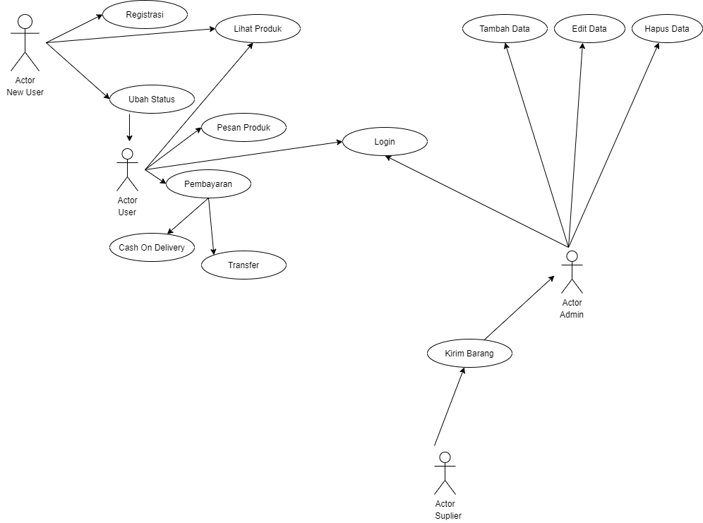

### 6.1.1 Rinci Modul 1

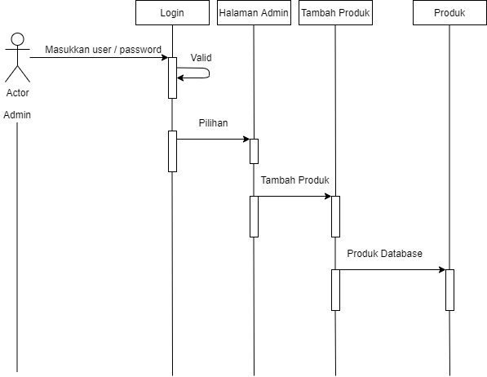

### 

### 

### 

## 

## 6.2 Desain Data Secara Rinci

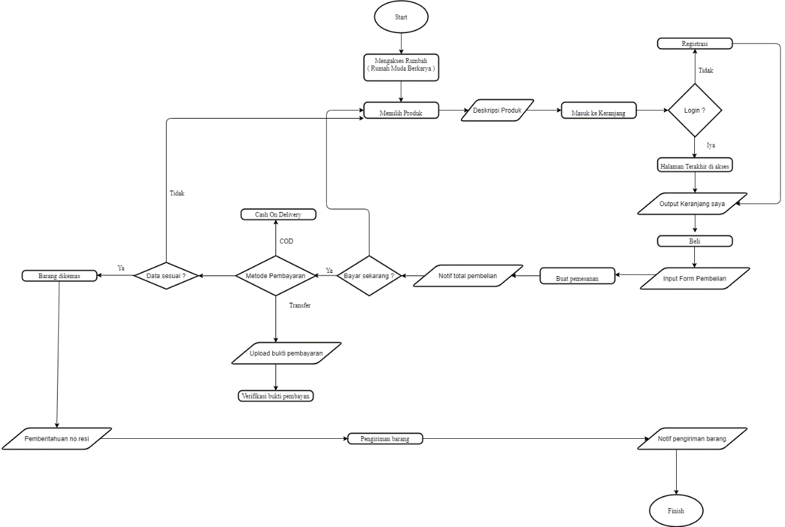

### 6.2.1 Rinci Entiti Data1

